机器：2台 k8s-master、k8s-node

配置： Ubuntu18.04 2核2G 20GB

脚本位置：在NFS服务器，与VMware安装包等同一位置，同样方法前往获取

\\192.168.100.200\nfs\data\VMware

把脚本拉去到windows本地。

前期准备工作，两台机器都安装lrzsz工具，用于传输脚本（windows到linux）。

**sudo apt install lrzsz**

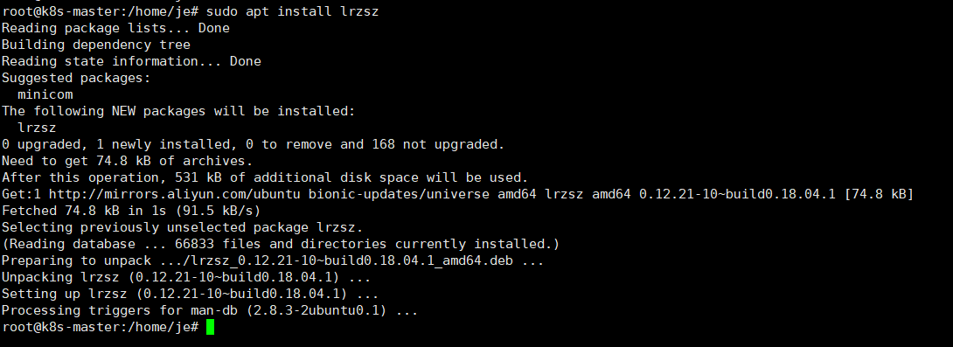

# 机器间免密

除了第2步需要两台机器都操作，其他都在k8s-master机器运行。

1. 切换到root用户  
   **sudo su**  
   输入用户密码  
   
2. 设置root密码（两台机器都要设置）  
   **passwd root**  
   输入密码  
   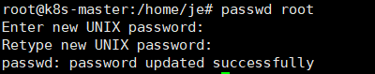
3. 把windows的脚本传到虚拟机，输入命令rz  
   **rz**  
   选择脚本文件  
   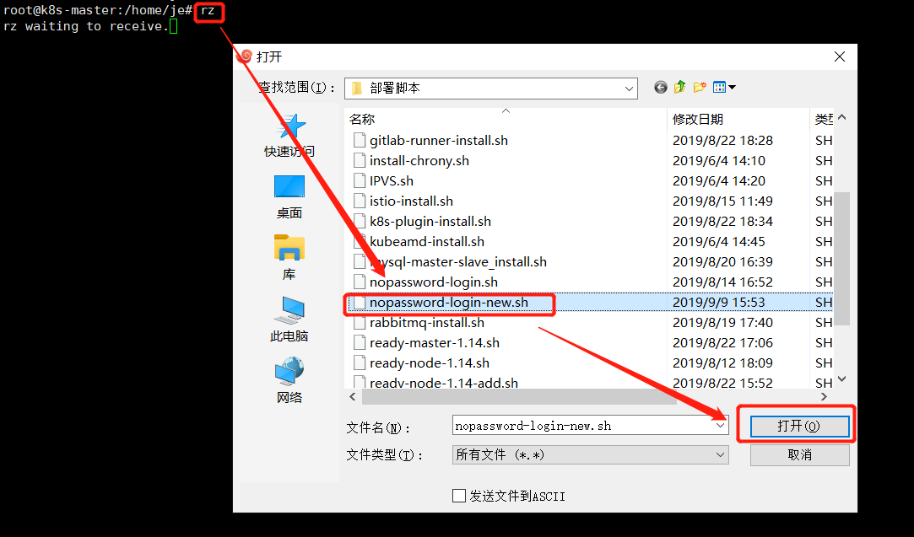
4. ls -l 查看是否有nopassword-login-new.sh文件  
   **ls -l**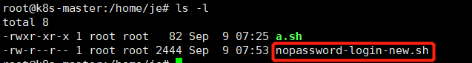
5. 修改脚本权限为可执行  
   **chmod a+x nopassword-loginn-new.sh**  
   
6. 检查脚本的变量内容，根据自己的实际情况修改  
   **cat nopassword-loginn-new.sh**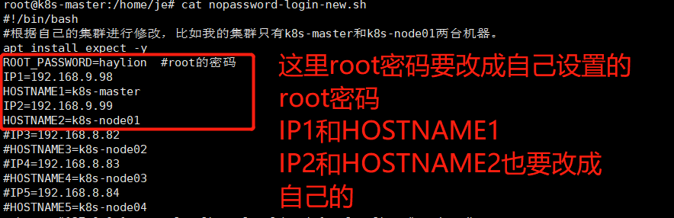
7. 执行脚本  
   **./ nopassword-loginn-new.sh**  
   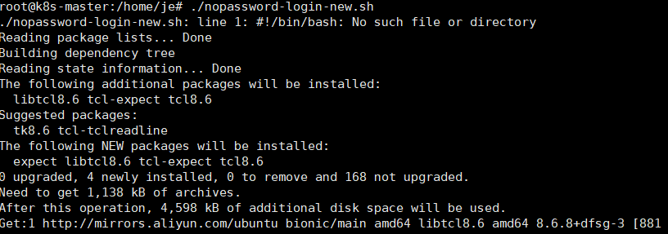  
   出现下图即为成功。  
   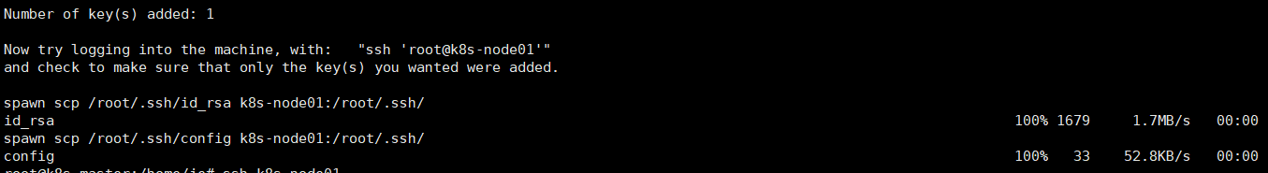

# 脚本部署k8s-master（在k8s-master执行）

1. 切换到root用户，到root根目录下进行操作  
   **sudo root**  
   输入密码  
   **cd ~**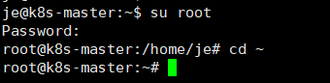
2. 上传脚本文件到k8s-matser机器  
   **rz**  
   选择ready-master-1.14.sh和ready-node-1.14-add.sh的两个脚本  
   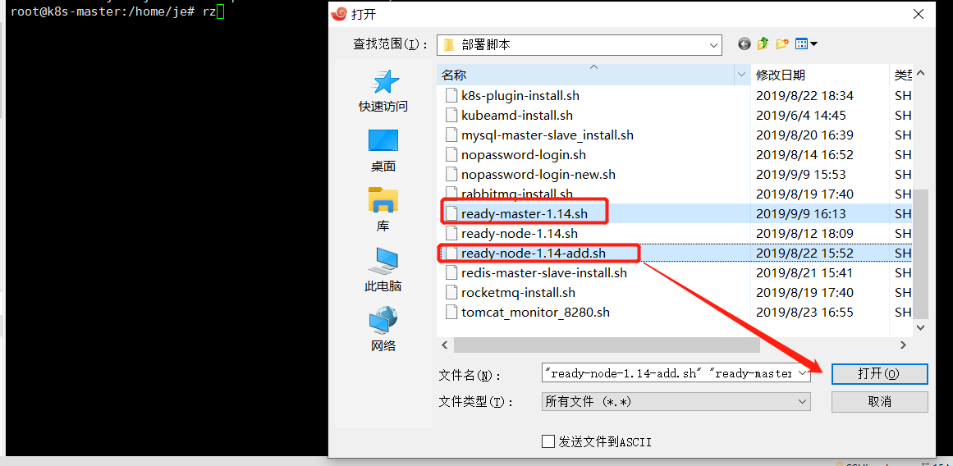
3. 查看是否存在该脚本  
   **ls -l**  
   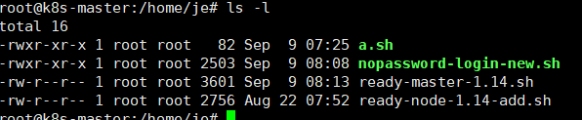
4. 修改两个脚本的权限为可执行  
   **chmod a+x ready-master-1.14.sh  
   chmod a+x ready-node-1.14-add.sh**  
   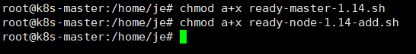
5. 运行ready-master-1.14.sh脚本，进行K8S集群的master的初始化  
   ./ready-master-1.14.sh  
   如下图则表示成功  
   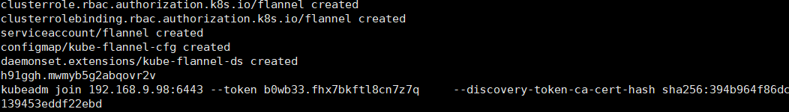
6. 验证，运行以下命令  
   **kubectl get no**如下图所示，状态为Ready，则表示成功。  
   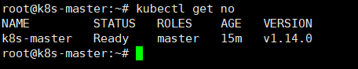

# 脚本部署k8s-node01（在k8s-master执行）

1. 在上面的操作，我们已经将ready-node-1.14-add.sh的脚本拷贝到虚拟机且修改了权限。在执行脚本前，请确认脚本里面的变量是否正确。如下图所示。  
   **cat ready-node-1.14-add.sh**  
   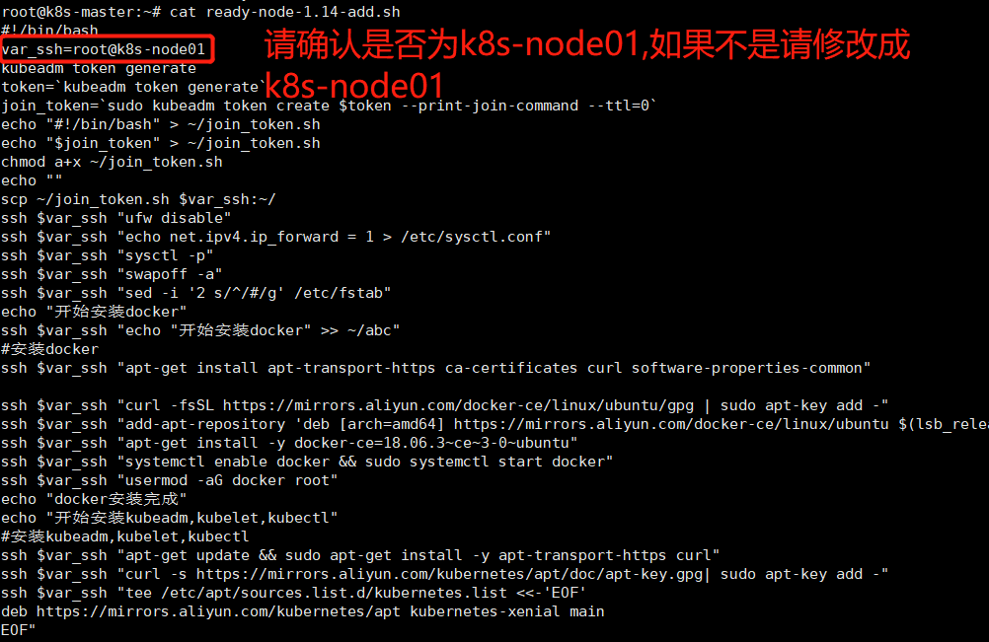
2. 确认完毕后，请执行脚本。  
   **./ ready-node-1.14-add.sh**  
   如下图所示则安装成功  
   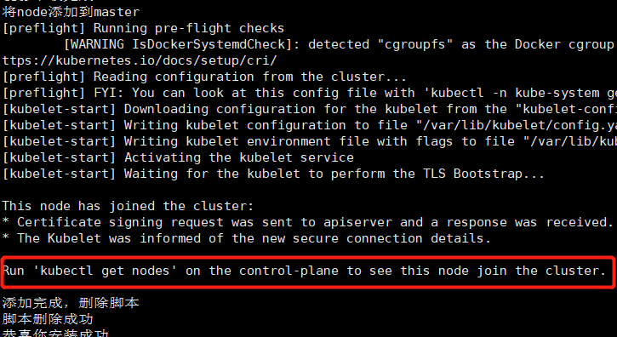
3. 验证，执行以下命令  
   **kubectl get no**  
   如下图所示，k8s-node01状态为Ready，则安装成功  
   